***13-mavzu.*** **Java Script tilidahodisalar.**

**Reja:**

1. Sichqoncha xodisasi
2. Klaviatura xodisasi
3. Hujjatlar bilan ishlash hodisasi
4. Forma elementlari bilan ishlash

|  |  |
| --- | --- |
| **importance_of_education_1** | **O`quv modullari**  *xodisa, sichqoncha xodisasi, klaviatura xodisasi, forma xodisasi, hujjatlar bilan ishlash xodisasi, event obyekti, boshqaruv elementlari,* forms to’plami, *matnli maydon, qiymatlar ro’yxati, bayroqcha ,tugmalar* |

Foydalanuvchilarning web saxifadagi harakatlarida hodisalar sodir bo`ladi. ***Hodisa*** –bu tizim yoki foydalanuvchi tomonidan qandaydir harakatlarning bajarilishida paydo bo`ladigan jarayondir.

*Asosiy tushunchalar.*

Hodisa elementga tekkandan so`ng, sichqonchaning harakatida, klaviaturaning tugmalarini bosilganda,oynaningn o`lchamlari o`zgarganda web saxifadagi amallar bajarilganda paydo bo`ladi.

Web-sahifaning yoki uning qaysidir elementiga tegishli hodisalarni bilish uchun ushbu hodisani boshqarish funktsiyasini yozishingiz mumkin bo’ladi. Qanday hodisa web saxifada qanaqa o`zgarishlar bajaradishini bilishimiz mumkin. Masalan, ayni bir formadan ma’lumot jo`natganda onsubmit hodisasi paydo bo`ladi.

Bu hodisa bajarilishi boshlanishida malumotlarni tekshirish, foydalanuvchilar kirishi va agar ular muvofiq bo’lmasa malumotlarni jo`natilishi to`xtatilishini nazorat qilish mumkin.

Hamma hodisalar **on** old qo`shimchasi bilan boshlanadi

*Sichqoncha xodisasi*

Sichqoncha xodisalarining asosiylarini ko`rib chiqmiz:

* onmousedown — Sichqoncha tugmasini web saxifaning yoki saxifaning elementi ustida bosilganda
* onmouseup — Sichqoncha tugmasini bosib, qo`yib yuborilishida;
* onclick —Sichqoncha tugmasini web saxifaning elementi yoki web saxifaning o`zida bosilganda;
* ondblclick —Sichqoncha tugmasini ikki marta bosilganda;
* onmousemove —Sichqoncha tugmasining har qanday harakatida;
* onmouseover —Sichqoncha ko’rsatkichining web saxifaning elementidan chiqib ketishida;
* onmouseout — Web saxifaning elementiga sichqoncha ko’rsatkichi borganda;
* onselectstart —Matnning belgilanisho boshida;
* onselect —Elementning elgilanishida;
* oncontextmenu —Sichqonchaning o`ng tugmasini bosib kontekst menyuni chiqarilishida uchun.

*Klaviatura xodisasi*

Klaviatura hodisasining asosiylarinin ko`rib chiqamiz:

* onkeydown — Klaviatura tugmalari bosilganda;
* onkeypress — onkeydown hodisasiga o`xshash, faqat Unicode kodirovkasi belgisi qiymatini qaytaradi. Har doim foydalanuvchi klavishni qo`yib yubormasdan oldin chiqadi;
* onkeyup — Klaviatura tugmalarini erta qo`yib yuborilganda;
* onhelp — <F1> tugmasini bosilganda;

*Hujjatlar bilan ishlash hodisasi*

Hujjatlar ning asosiy hodisasini sanab o`tamiz:

* onload — Web sahifa yuklangach;
* onscroll — hujjat, oyna yoki freymda o’tkazilganda (varaqlanganda);
* onresize — Oynaning o`lchamlari o`zgarganda;
* onbeforeunload — Hujjatning yuklanishidan keyin;
* onunload — bevosita hujjatning yulklangandan keyin chiqadi. onbeforeunload hodisasidan so`ng sodir bo`ladi;
* onbeforeprint — Hujjatni birinchi marta ochganda yoki har safar ochganda;
* onafterprint — Hujjatni birinchi ocilishida yoki hujjatni ochgandan so`ng

*Forma hodisasi*

Forma hodisasining asosiylarini ko`ramiz:

* onsubmit — Ayni bir formani jo`natganda;
* onreset — Formani tozalanganda;
* onblur — Formaning focus elementini yo`qotganda;
* onchange — matnli maydon ma’lumotlarini o’zgarishida va formaning boshqa elementiga fokusni ko’chirishda va forma ma’lumotlarini yuborishda; (onblur hodisasidan oldin boshlanadi);
* onfocus — Formaning focus elementini qabul qilganda;

*Xodisalar bajarilish ketma-ketligi*

Hodisa ketma ketlikda paydo boladi, masalan, web saxifa elementida sichqoncha bosilganda hodisalar ketma-ketligi quyidagicha bo`ladi:

onmousedown

onmouseup

onclick

Ketma-ketlik sichqoncha ikki mara bosilganda quyidagicha ;

onmousedown

onmouseup

onclick

ondblclick

Bu shuni bildiradiki ondblclick hodisasi onclick hodisasidan keyin vujudga keladi.

Klaviatura tugmalari bosilganda hodisalar ketma-ketligi quyidagicha bo`ladi:

onkeydown

onkeypress

onkeyup

Quyidagi misolni ko’rib chiqamiz (Misol 3.34).

***13.1. Hodisa ketma ketligi***

*<!DOCTYPE HTML>*

*<html> <head>*

*<title> Hodisa ketma keyligi</title>*

*<meta http-equiv = "Content-Type" content = "text/html; charset=utf-8">*

*<script type="text/javascript">*

*function f\_print(Str)*

*{*

*var div1 = document.getElementById("div1");*

*div1.innerHTML += Str + "<br>";*

*}*

*</script> </head>*

*<body onload ="f\_print('Hodisa onload-saxifa yuklandi’);"*

*onmousedown="f\_print('hodisa onmousedown –.bosildi');"*

*onmouseup="f\_print('hodisa onmouseup–qo`yib yuborildi');"*

*onclick="f\_print('Hodisa onclick - bosildi');"*

*onkeydown="f\_print('Hodisa onkeydown-bosildi');"*

*onkeypress="f\_print('Hodisa onkeypress - tugma bosildi');"*

*onkeyup="f\_print('Hodisa onkeyup–o`tkazib yuborildi');">*

*<p onmouseover="f\_print('Hodisa onmouseover – kursorni olinganda');"*

*onmouseout="f\_print('hodisa onmouseout - kursor chiqib ketdi');"> sichqonchani saxifani istalgan yerida harakatlantiring </p><p></p>*

*<div id="div1"> </div>*

*</body>*

*</html>*

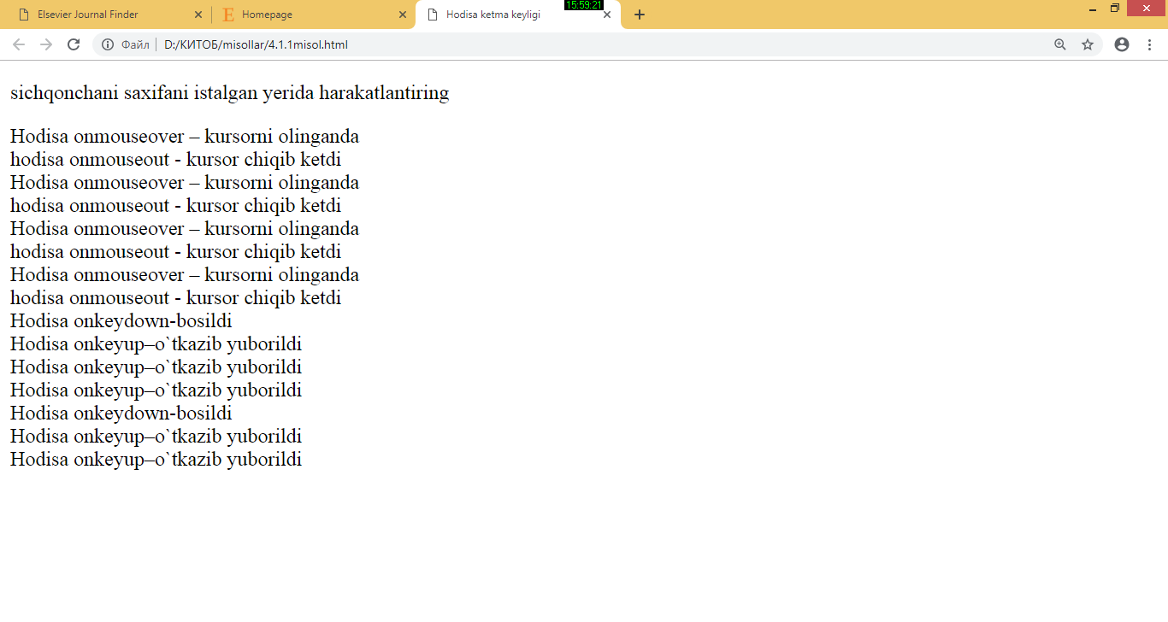

*13.1-rasm*

Yuqoridagi misol hodisalar ketma-ketligii yaqqol ko`rish imkonini beradi. ***onload*** hodisasi yuklanishdan keyin yuzaga keladi. Sichqonchaning tugmachasini qo`yib yubormasdan,oynaning istalgan qismida harakatlantirsak onmousedown hodisasi yuzaga keladi. Agar tugmachani qo`yib yuborsak darhol ikki hodisa onmouseup va onclick paydo bo`ladi. Agar klaviaturaning istalgan tugmalarini bosib tursak ikki hodisa onkeydown va onkeypress hodisalari nomoyon bo`ladi. Bundan tashqari, agar klavishni bosib turishni davom ettirsak onkeypress hodisasi qayta takrorlanadi. Agar qo`yib yuboorsak onkeyup hodisasi yuzaga keladi. Sichqoncha kursor yo`nalishini “Sichqonchani saxifani istalgan yerida harakatlantiring” yozuvida harakatlantirilsa onmouseover hodisasi paydo bo`ladi. Agar kursorni yozuvdan olsak onmoeseout hodisasi paydo bo`ladi.

Eslatma! *Eslatib o`tamiz hodisalarning ushbu ketma –ketligi Internet Explorer Web brauzerida ishlaydi. Boshqa web brauzerlarda boshqacha kuzatilishi mumkin. Hamma misollar Microsoft Internet Explorer uchun yozilgan va bundan keyin ayni ushbu web brauzer uchun o`rganamiz.*

*Xodisalarning paydo bo’lishi*

“Paydo bo’luvchi” hodisasi nima o`zi. Keling buni misolda korib chiqamiz

***13.2-misol. “Paydo bo’luvchi” hodisa***

*<!DOCTYPE HTML>*

*<html> <head>*

*<title> “Paydo bo’luvchi” hodisa </title>*

*<meta http-equiv="Content-Type" content="text/html; charset=utf-8">*

*<script type="text/javascript">*

*function f\_print(Str) {*

*var div1 = document.getElementById("div1");*

*div1.innerHTML += Str + "<br>";*

*}*

*</script>*

*</head>*

*<body onclick="f\_print('Hodisa onclick - Hujjat');">*

*<p onclick="f\_print('Hodisa onclick – Abzas');"> Sichqonchani harakatlantiring*

*<span style="color:red" onclick="f\_print('Hodisa onclick - SPAN');"> bu yerda</span> </p>*

*<div id="div1"></div>*

*</body>*

*</html>*

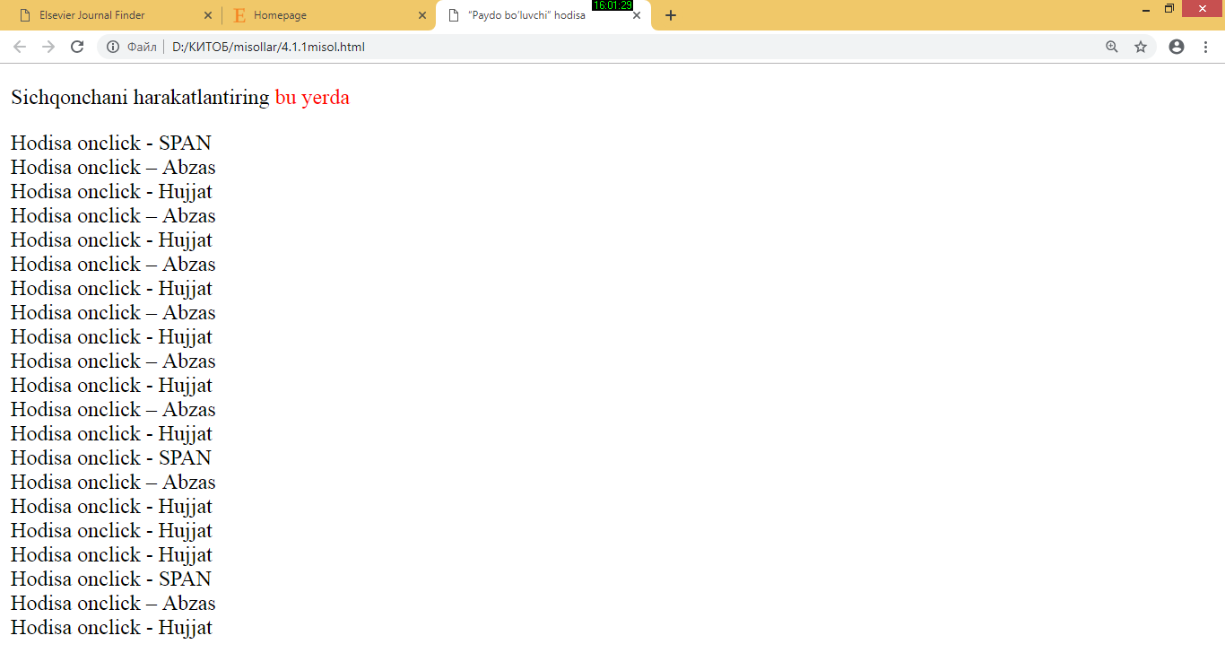

*13.2-rasm*

Bu misolda biz onclick hodisasini saxifaning uch elementi—hujjat tanasi, <span> tegi va satr boshida ishlashini ko’rdik. Sichqoncani chap tugmachasini “shu yer” yozuvi ustida bosib ko`ramiz. Natijada, bitta onclick hodisasi o'rniga, hodisalar ketma-ketligini ko’rishimiz mumkin.

Hodisa onclick - SPAN

Hodisa onclick -Abzas

Hodisa onclick - Hujjat

Boshqacha aytganda onclick hodisasi navbatdagi elementga o'tkaziladi. <span> tegi uchun ajdod element bu abzas hisoblanadi. Absaz uchun esa ajdod element hujjat tanasi hisoblanadi. Bunday hodisalar paydo bo’luvchi hodisalar deb ataladi.

Ba’zida paydo bo’luvchi hodisani to`xtatish kerak bo`ladi. Buning uchun event obyektining cancelBubble hususiyatini true ga o’rnatish kerak. Bundan tashqari bazi bir web brauzerlarda paydo bo’luvchi hodisalarni toxtatish uchun event obyektining stopPropagation()metodidan foydalanish mumkin. stopPropagation() metodi Internet Explorer brauzeri uchun ishlamasligini unutmang. Paydo bo’luvchi hodisasining to`xtatilishini (3.36- Misol) dagi misolda ko`rib chiqamiz.

***13.3-misol. “Paydo bo’luvchi” hodisani to’xtatilishi***

*<!DOCTYPE HTML>*

*<html> <head>*

*<title> Paydo bo’luvchi hodisaning to’xtatilishi</title>*

*<meta http-equiv="Content-Type" content="text/html; charset=utf-8">*

*<script type="text/javascript">*

*function f\_print(Str, e) {*

*var div1 = document.getElementById("div1");*

*div1.innerHTML += Str + "<br>";*

*e = e||window.event;*

*if(e.stopPropagation) e.stopPropagation();*

*else e.cancelBubble=true;*

*}*

*</script>*

*</head>*

*<body onclick="f\_print('Hodisa onclick-Hujjat', event);">*

*<p onclick="f\_print('Hodisa onclick –Absaz' , event);"> Sichqonchani harakatlantiring*

*<span style="color: red" onclick="f\_print('Hodisa onclick - SPAN', event);">*

*Bu yerda</span>*

*</p>*

*<div id="div1"></div>*

*</body>*

*</html>*

“Bu yerda” yozuvi ustida sichqonchaning chap tugmasini bosib ko`ramiz. Bu yerda biz uchta hodisani o`rniga faqat bittani ko`ramiz:

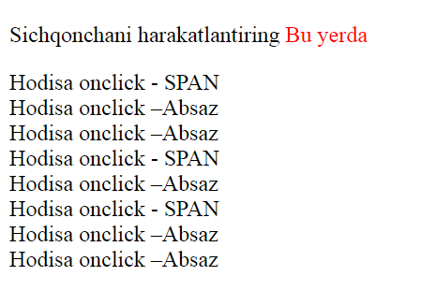

*13.3-rasm*

*Odatiy harakat va ularni bekor qilish*

Ko'pgina hodisalar uchun odatiy holatlar ya'ni web-brauzer hujjatda sodir bo'lgan voqealarga javob beradigan harakatlar belgilanadi.

Ko`plab hodisalar uchun odatiy holatda harakatlar belgilanadi, web brauzer hujjatdagi belgilangan hodisaga javob beradi. Masalan, gippersilkaga bosilganda ko`rsatilgan URL manziliga ishora qilingan bo`ladi, **JO`NATISH** ni bosganda belgilangan forma manzilga jo`natiladi.

Ba’zan odatiy harakatni to`xtatish kerak bo’ladi. Masalan, ayni bir hujjat jo`natishda kutuvchilarga tog`ri kelishini tekshuirish kerak. Agar to`g`ri kelmasa jo`natishni to`xtatish kerak. Buning uchun false qiymatga mos keladi. False ga qaytganda harakatlarni bekor qilganda ishora harakati preventDefault metodidan, event obyekti yoki returnValue xusiyatidan foydalanish mumkin. E-mail kiritilishini to’g’riligini tekshirish va gipersilka bo’yicha o’tish misoli berilgan.

** *13.4-misol. Gipperishorat harakatini to`xtatilishi***

*<!DOCTYPE HTML>*

*<html> <head>*

*<title> Odatiy holatni to’xtatish </title>*

*<meta http-equiv="Content-Type" content="text/html;*

*charset=windows-1251">*

*<script type="text/javascript">*

*function f\_test() {*

*var p = /^[a-z0-9\_\.\-]+@([a-z0-9\-]+\.)+[a-z]{2,6}$/i;*

*// Email maydoni qiymatini olamiz*

*var email = document.forms[0].email.value;*

*if (p.test(email)) {*

*if (window.confirm("Ushbu formani jo`natasizmi?")){ return true;*

*// Jo`natamiz*

*}*

*else return false; // To`xtatamiz*

*}*

*else {*

*window.alert("E-mail tog`ri ko`rsatilmagan"); return false;*

*// To`xtatamiz*

*}*

*}*

*function f\_event(e) { e = e || window.event;*

*if (e.preventDefault) e.preventDefault();*

*else e.returnValue = false;*

*window.alert("Ishoratga o`tilmaydi!");*

*}*

*</script>*

*</head>*

*<body>*

*<form action="file.php" method="GET" onsubmit="return f\_test();"> <div>*

*E-mail:<br> <input type="text" name="email"><br>*

*<input type="submit" value="Jonatamiz"> </div> </form>*

*<p>*

*<a href="file.html" onclick="window.alert('Ishoratga o`tilmaydi!');*

*return false;"> Ishoratga o`tish uchun bosing</a><br><br> <a href="file.html" onclick="f\_event(event);"> Ishoratga o`tish uchun bosing </a>*

*</p>*

*</body>*

*</html>*

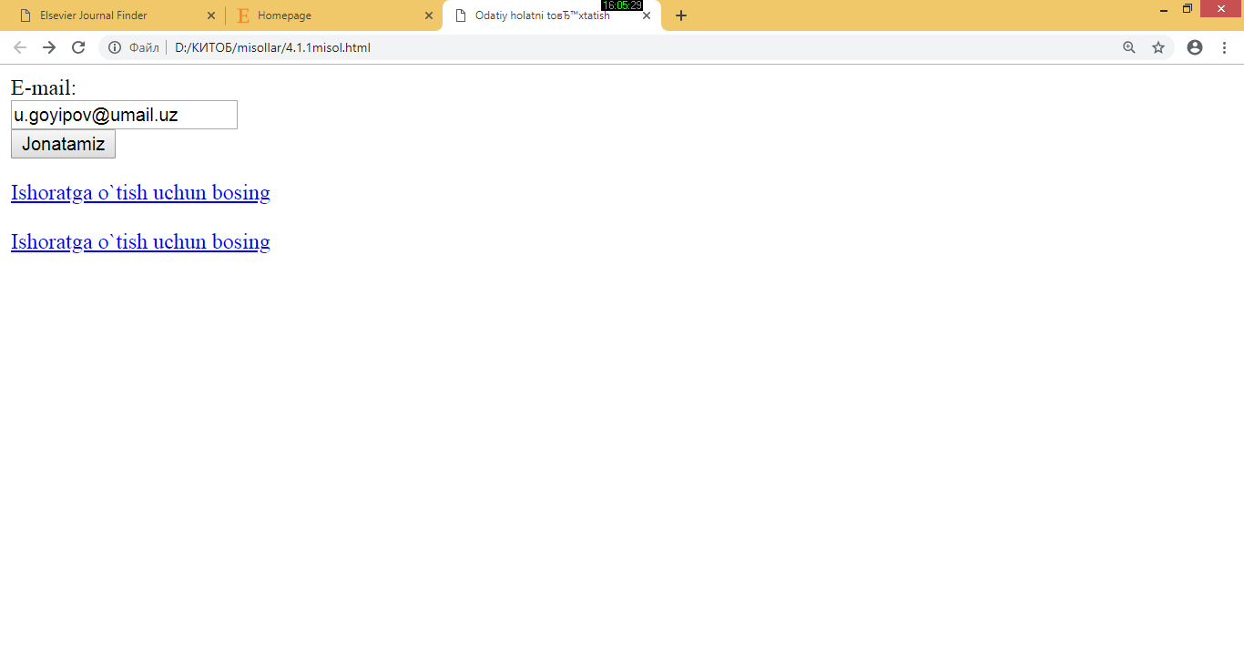

*13.4-rasm*

*Xodisalar qayta ishlanmasining yozilishi*

Avvalgi misollardan ko`rinib turibdiki, hodisa ishlanmalaridan teglar sifatida foydalanish mumkin:

<span style="color: red" onclick="f\_print('Hodisa onclick - SPAN', event);"> bu yerda </span>

Lekin bu qayta ishlanmalarning yozishning yagona yo`li emas. Qayta ishlanmalarni for va event <script> tegi parametrlari yordamida ham yozish mumkin (Misol 3.38). Buning uchun web saxifaning elementi id parametriga ega bo`lishi kerak. id paremetri ko`pchilik teglarda uchraydi.

***13.5-misol. Qayta ishlangan hodisaning yozilishi***

**<!—Faqat Internat explolerda ishlaydi !!! -->**

*<html> <head>*

*<title> Hodisani qayta ishlash</title>*

*<meta http-equiv="Content-Type" content="text/html; charset=windows-1251">*

*<script type="text/javascript" for="txt" event="onclick">*

*window.alert('siz "bu yerda" so`zini chaqirdingiz'); </script>*

*</head>*

*<body>*

*Sichqonchoni harakatlantiring*

*<span style="color: red" id="txt">bu yerda</span>*

*</p>*

*</body>*

*</html>*

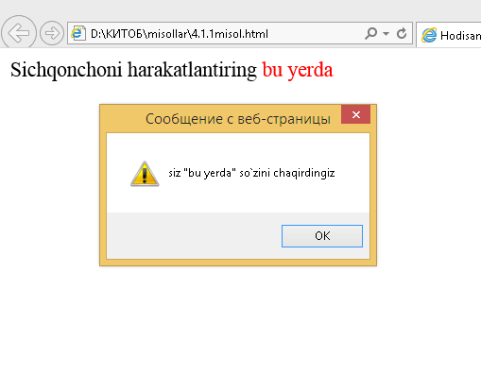

*13.5-rasm*

Qayta ishlanmani funksiya ko`rsatkichi yordamida belgilash mumkin. Bekor qilish uchun funksiyaning nomi albatta qavslarsiz yozilishi kerak hamda atributlati to`liq yozilishi kerak

***13.6-misol*. Qayta ishlanma funksiya ko`rsatkichi yordamida yozilishi**

*<!DOCTYPE HTML >*

*<html> <head>*

*<title> Hodisa qayta ishlanmasi </title>*

*<meta charset="utf-8">*

*<script type="text/javascript">*

*function f\_click(e) {*

*e = e || window.event;*

*window.alert('Siz "bu yerda" so`zini chaqirdingiz');*

*// this –bu elementga sisilka, chaqiruvchi hodisa this.innerHTML = "yangi matn";*

*// qalqigan hodisa to`xtatialdi*

*if (e.stopPropagation) e.stopPropagation(); else e.cancelBubble = true; // IE uchun*

*}*

*</script> </head> <body>*

*<p onclick="window.alert('Hodisa onclick - Abzas');"> sichqonchani*

*<span style="color: red" id="txt">bu yerda harakatlantiring</span>*

*</p>*

*<script type="text/javascript">*

*// Etibor qiling: Funksiya nomi qavslarsiz ko`rsatiladi !!!*

*document.getElementById("txt").onclick = f\_click;*

*</script> </body> </html>*

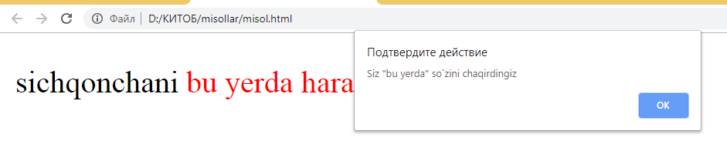

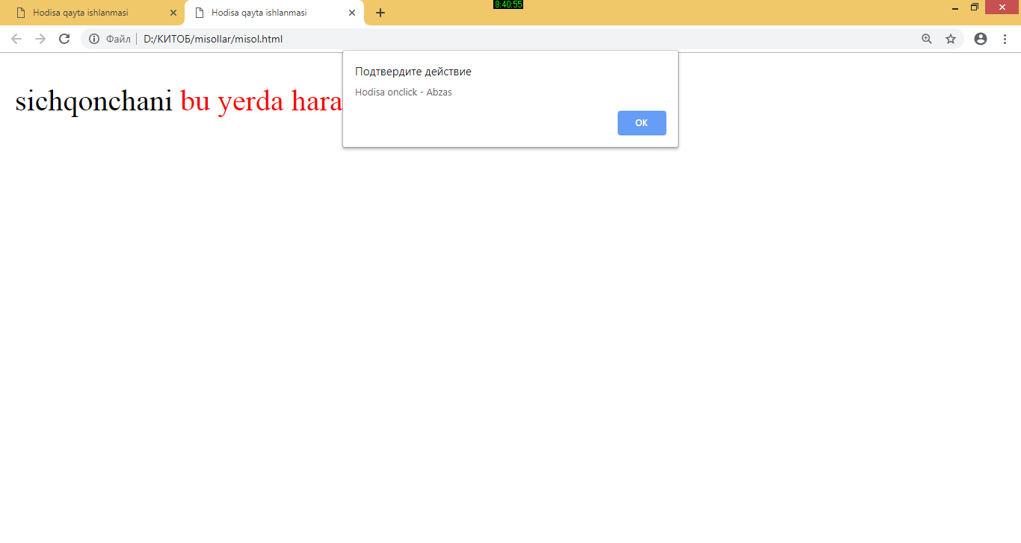

*13.6-rasm*

Shuning uchun qayta ishlanmani yashiringan (anonim) funksiya yordamida yozish mumkin (4.6.7-misol).

***13.7-misol*. Qayta ishlanma yashiringan funksiya yordamida yozilishi**

*<!DOCTYPE HTML>*

*<html> <head>*

*<title>hodisa qayta ishlanmasi</title>*

*<meta http-equiv="Content-Type" content="text/html; charset=utf-8">*

*</head> <body>*

*<p onclick="window.alert('Hodisa onclick - Absaz');"> Sichqonchani*

*<span style="color: red" id="txt">Shu yerda harakatlantiring</span>*

*</p>*

*<script type="text/javascript">*

*document.getElementById("txt").onclick = function(e) { e=e||window.event;*

*window.alert(' Siz"bu yerda " so`zini chaqirdingiz');*

*// this - Bu sisilka chaqiruvchi hodisaning elementi*

*this.innerHTML = "yangi matn";*

*// qalquvchi hodisaning to`xtatilishi*

*if (e.stopPropagation) e.stopPropagation();*

*else e.cancelBubble = true;*

*}*

*</script>*

*</body>*

*</html>*

*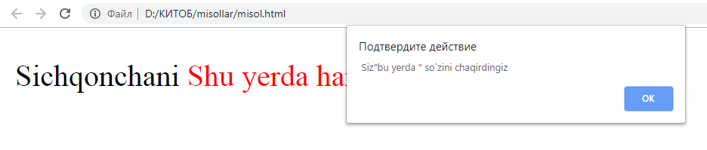*

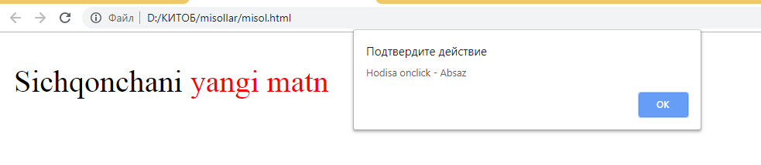

*13.7-rasm*

Event obyekti. Kursor koordinatasi va bosilgan tugma (klavish) kodini chiqarish. Klavishlar kombinasiyasi bosilishidagi habarini chiqarish.

Event obyekti sodir bo`layotgan hodisalar haqida aniq malumot olishni va kutilmagan harakatlarni bajarish imkonini beradi. Event obyekti faqat hodisalarni qayta ishlash uchun ruxsat etiladi. Keyingi hodisa paydo bo`lishi bilan undan oldingi hamma hususiyatlari yo’qoladi.

Event obyekti quyidagi hususiyatlarga ega:

* srcElement — hodisaning manbasi hisoblangan elementga sisilka. DOM modeli Level 2 da target hususiyatidan foydalaniladi;
* currentTarget — DOM modeli Level 2 da qayta ishlanayotgan hodisa uchun elementga murojaatni qaytarad. Silkalanayotgan elementga this kalit so`z currentTarget so`zining funksiyasi, target hususiyatiga tog`ri kelmasligi mumkin;
* type — hodisa tipdan iborat qator. Quyi registrda va on qo`shimchasisiz ishlaydi. Masalan, onclick hodisasida type hususiyati clickga teng;
* clientX и clientY — kliyent kordinata o’qlari bo’yicha hodisa kordinatasi ( X va Y o`qi bo`yicha);
* screenX и screenY — nisbiy oyna bo’yicha hodisa kordinatsi (X va Y o`qi bo`yicha);
* offsetx и offsetY — nisbiy konteyner bo’yicha hodisa kordinatsi (X va Y o`qi bo`yicha);
* x va y — X va Y o`qi bo`yicha hodisaning kordinatasi. DOM Level 2 modelida bunday hususiyat yo`q;
* button — sichqoncha tugmasini bosilishini ko’rsatuvchi son. Son quyidagi qiymatlarga ega bo’lishi mumkin:
* 0 — tugma bosilmagan;
* 1 — sichqonchani chap tugmasi bosilsa;
* 2 — sichqonchani o`ng tugmasi bosilsa;
* 3 — sichqonchani chap va o`ng tugmasi bir vaqtda bosilsa;
* 4 — o’rtadagi tugma bosilsa;

DOM Level 2 modelida boshqa belgilar:

* 0 — Sicqonchani chap` tugmasi bosilsa;
* 1 — o`rtadagi tugma bosilsa;
* 2 — sichqoncha chap tugmasi bosilsa;
* keyCode — klaviatura tugmasining bosilishi. Firefox web brauzerida onkeypress xodisasi qayta ishlanmasida odatiy tugma bosilishida keyCode hususiyati 0 ga ega bo’ladi, belgi kodi esa charCode hususiyati orqali aniqlanadi. Aagar faqat funksional tugmalar bosilsa, bu holat almashadi charCode hususiyati 0 ga, belgi kodi esa keyCode orqali aniqlanadi;
* altKey — true, agar hodisa vaqtida <Alt> tugmasi bosilgan bo’lsa;
* altLeft — true, agar chap tugma <Alt> bosilgan bo’lsa va false, agar o`ng tugma bosilgan bo’lsa. DOM Level 2 modelida esa bu hususiyat yo`q;
* ctrlKey — true, <Ctrl> tugmasi bosilgan bolsa ;
* ctrlLeft — true, agar <Ctrl>ni chap tugmasi bosilgan bo’lsa va false, agar ongi bosilsa. DOM Level 2 modelida bu funksiya yo`q;
* shiftKey — true, agar <Shift> tugmasi bosilsa;
* shiftLeft — true, agar <Ctrl>ni chap tugmasi bosilgan bo’lsa va false, agar ongi bosilsa. DOM Level 2 modelida bu funksiya yo`q;
* cancelBubble hodisa obyekti ierarhiya bo`yicha nomoyon bo`lishini aniqlaydi;
* returnValue Sahifa elementi uchun ko'rsatuv amal bajarilishini bildiradi. Standart ishni to'xtatish uchun ushbu xususiyatni false deb belgilash kerak (4.6.8-misol) DOM 2-darajali modeli preventDefault() usulidan foydalanadi.

** ***13.8-misol. Odatiy harakatni to’xtatish***

*<!DOCTYPE HTML>*

*<html> <head>*

*<title> Standartga qaytish hodisasi</title>*

*<meta charset="utf-8">*

*<script type="text/javascript">*

*function f\_print(Str, e) {*

*window.alert(Str);*

*e = e || window.event;*

*if (e.preventDefault) e.preventDefault();*

*else e.returnValue = false;*

*}*

*</script>*

*</head>*

*<body>*

*<p>*

*<a href="file.html"*

*onclick="f\_print('Havolaga o`tib bo`lmaydi!', event);">*

*Havolaga o`tish uchun bosing</a><br><br>*

*<a href="file.html" onclick="window.alert('Havolaga o`tib bo`lmaydi!'); return false;"> Havolaga o`tish uchun bosing</a></p>*

*</body>*

*</html>*

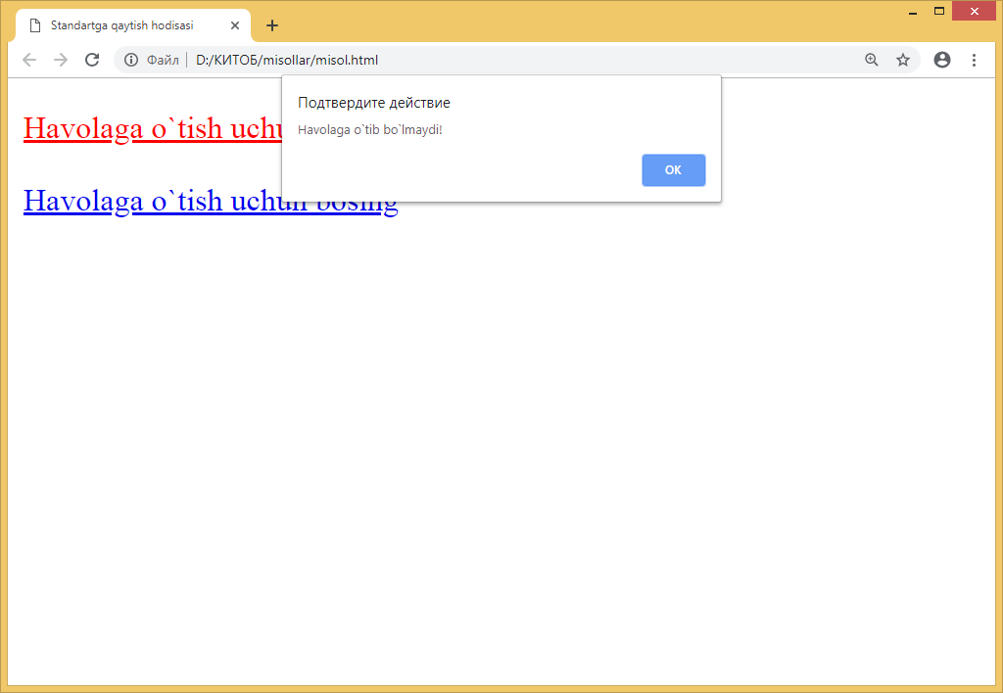

*13.8-rasm*

Bu misolda standartga qaytish hodisasiga ikkita misol ko`rsatilgan.Birinchi sisilkada returnValue hususiyatidan event obyektiga standartlashtirish ko`rsatilgan.Ikkinchi sisilkada false ga qaytish ko`rsatilgan

* fromElement — elementga sisilka, sichqonchani kursori harakatlantirishi uchun. DOM Level 2 da relatedTarget hususiyatidan foydalaniladi;
* toElement — sisilkaga element, sichqonchani kursorini harakatlantiruvchiga. DOM Level 2 modelida relatedTarget hususiyatidan foydalaniladi
* repeat — true, agar onkeypress hodisasi tugmachani bosib turish davomida qayta natija paydo bo`lishi. DOM Level 2 modelida bu hususiyat yo`q.
* propertyName — teg atributining nomi, saxifaning ko`rinish yoki hususiyati, o`zgargandagi. В DOM Level 2 modelida bu ususiyat yo`q.

event obyektining hususiyatlaridan foydalanishni 3.42. Misolda ko`ramiz

** ***13.9-misol. Bosilgan tugma kodi va kursor kordinatasini aniqlash***

*<html>*

*<head>*

*<title>Bosilgan tugma kodi va kursor kordinatasini aniqlash</title>*

*<meta http-equiv="Content-Type" content="text/html; charset=utf-8">*

*<script type="text/javascript">*

*function f\_unload() {*

*event.returnValue = "Хujjatdan chiqasizmi?";*

*}*

*function f\_body() {*

*switch (event.type) { case "mousemove":*

*var m1, m2;*

*m1 = event.clientX;*

*m2 = event.clientY;*

*var div1 = document.getElementById("div1");*

*divLinnerHTML = "clientX, clientY: x - " + m1 + " y - " + m2; m1 = event.screenX; m2 = event.screenY;*

*var div2 = document.getElementById("div2");*

*div2.innerHTML = "screenX, screenY: x - " + m1 + " y - " + m2; m1 = event.offsetX; m2 = event.offsetY;*

*var div3 = document.getElementById("div3");*

*var div4 = document.getElementById("div4");*

*var div5 = document.getElementById("div5");*

*div3.innerHTML = "offsetX, offsetY: x - " + m1 + " y - " + m2; div4.innerHTML = "x, y: x - " + event.x + " y - " + event.y;*

*div5.innerHTML="Teg:"+event.srcElement.tagName; break; case "keypress":*

*var div6 = document.getElementById("div6");*

*div6.innerHTML = "kod tugma bilan - " + event.keyCode;*

*if (event.ctrlLeft && event.keyCode==10) {*

*window.alert("Chap tugma hamda Ctrl + Enter ni bosing");*

*}*

*if (!event.ctrlLeft && event.keyCode==10) {*

*window.alert("O`ng tugma hamda Ctrl + Enter bosing");*

*}break; case "contextmenu":*

*event.returnValue = false;*

*break; case "selectstart":*

*event.returnValue = false;*

*break;*

*}*

*}*

*</script> </head>*

*<body onkeypress="f\_body();" onmousemove="f\_body();"*

*onbeforeunload="f\_unload();">*

*<p oncontextmenu="f\_body();">*

*Bu abzasda kontekst menyuni chiqarish mumkin emas</p>*

*<div id="div5"></div>*

*<div id="div1"></div>*

*<div id="div2"></div>*

*<div id="div3"></div>*

*<div id="div4"></div>*

*<div id="div6"> Klaviaturani kodini ko`rish uchun uni bosing</div>*

*<p>Habarni ko`rish uchun o`ng yoki chap tugmalarni Ctrl hamda Enter tugmalari bilan birga bosing</p>*

*<p onselectstart="f\_body();">Bu abzasni boshqa abzaslardan bo`lib bolmaydi*

*</p>*

*<div><a href="file.html">*

*Silka paydo bo`lishi uchun bosing </a></div>*

*</body>*

*</html>*

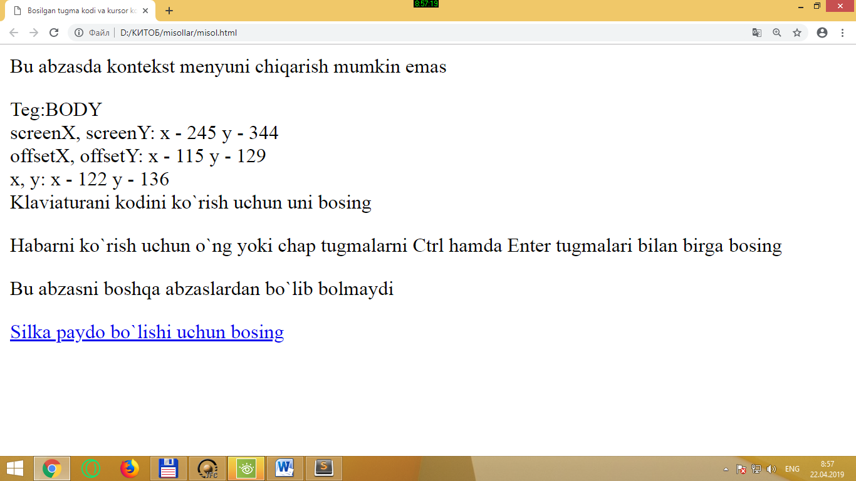

*13.9-rasm*

Shunday qilib, deyarli hamma hodisalar birgina f\_body() funksiyasi bilan ishlaydi. type hususiyati yordamida event obyekti va switch tanlash operatori qanday hodisa sodir bo`lganini aniqlash mumkin va unda ishlash mumkin. Sichqonchani o`ng tugmasini birinchi abzasga qo`yilsa kontekst menyu paydo bo`ladi. Sichqonchaning kursorini joyini o`zgartirilsa kordinatni o`zgarishini kuzatamiz, klaviatura tugmalarini bossak uning kodi paydo bo`ladi. Masalan, bir vaqtning o`zida <Ctrl> + Left va <Enter> tugmalarini bir bossak habar <Ctrl> + Right va <Enter> tugmalarini bossak yana boshqa habar paydo bo`ladi.

Endi sisilkaga bosing yoki web – brayzerdan chiqisha harakat qilib ko`ring. Savolli oyna paydo bo`ladi. onbeforeunload hodisasi hujjat yuklanishidan oldin paydo bo`ladi standart dialogli ikki tugmali oyna paydo bo`lishini taminlaydi. Oyna ozida matnni saqlashi sifatini returnValue so`zi funksiyasi taminlaydi. returnValue sozi nafaqat true va false so’zlarini balki dialogli oynado joylashgan qator so`zlarni joylasishini ham taminlaydi. Biroq faqat bu onbeforeunload hodisai uchun to`g`ri.

event.returnValue="hujjatdan chiqishni hohlaysizmi?";

Bular faqatgina Microsoft Internet Explorer uchunligini eslatib o’tamiz. Masalan, Opera Web- brauzerida hususiyatlarni yarmi ishlamaydi. Boshqa Web-brauzerlar uchun o`zgartirishlar kiritish kerak bo`ladi..

## 

## ***Forma elementlari bilan ishlash***

HTML ni o’rganishda biz forma elementlarini yaratishni o’rgangan edik. Bu mavzuda JavaScript yordamida forma elementlariga foydalanuvchi tomonidan kiritilgan ma’lumotlarni qayta ishlashni o’rganamiz. Kliyent tomonida ishlov berish noto'g'ri kiritilgan qiymatlarda forma ma'lumotlari yuborilishini bekor qilish orqali web-serverdagi yuklanishni kamaytiradi.

*Boshqaruv elementlari*

Boshlanishida yana bir marta formaning barcha elementlarini ko’rib chiqamiz:

* <input type="text"> — matn kiritish maydoni;
* <input type="password"> — parol kiritish maydoni;
* <input type="file"> — Web-serverga fayl yuborish imkonini beradi;
* <input type="checkbox"> — bayroqcha o’rnatish maydoni;
* <input type="radio"> — yoqib o’chirish elementi;
* <input type="reset"> — barcha forma maydonlarini tozalash tugmasi;
* <input type="submit"> — web serverga barcha ma’lumotlarni yuborish tugmasi;
* <input type="button"> — oddiy buyruq tugmasi;
* <input type="hidden"> — formaning yashirin elementi;
* <textarea>текст</textarea> — ko’p qatorli matn kiritish maydoni;
* <select><option>Элемент</option></select> — tanlash ro’yxatini xosil qilish.

Forms to’plami. Skripdan forma elementlariga ruxsat

Hujjatning barcha formalariga forms to’plami orqali murojaat qilinadi. Masalan, text1 nomli matnli maydon qiymatini olish lozim bo’lsa, quyidagicha usuldan foydalaniladi:

*document.forms["form1"].text1.value*

Formaga murojaat qilish mumkin. Uning ixtiyoriy elementiga murojaat quyidagicha:

*document.form1.text1.value*

Alohida formalarga murojaat indeks orqali ham amalga oshirilishi mumkin:

*document.forms[0].text1.value*

Agar element <form> tegi ichida joylashgan bo’lsa, murojjatda albatta har bir formani alohida ko’rsatish kerak bo’ladi.Aks holda web-brouzer hujjatning tanasi bo’ylab qidiradi va null qiymatni qaytaradi.

Elementga murojjat qilishga forma ichida yoki ichida emasligidan qat’iy nazar document obyektining getElementById() metodi imkon beradi: document.getElementById("text1").value

Formaning barcha elementlariga ruxsat elements to’plami orqali amalga oshirilishi mumkin:

document.forms["form1"].elements["text1"].value

document.forms["form1"].elements[0].value

document.forms[0].elements[0].value

document.form1.elements[0].value

*Forma obyekti xususiyatlari*

Forma obyekti quyidagi hususiyatlarga ega:

* length — forma elementlari soni;
* action — formani qayta ishlash dasturining URL-manzili;
* elements — elements to’plamiga murojaat;
* encoding — MIME –tur ma’lumotlarini o’tkazish;
* method — forma ma’lumotlarini web serverga qayta uzatish rejimi;
* enctype — forma ma’lumotlarini kodirovkalash metodi;
* name — forma nomi;

*Forma obyekti metodlari*

Forma obyekti quyidagi metodlarni qo’llaydi:

* submit() forma ma’lumotlarini server dasturiga uzatadi. Submit tugmasi bosilishining analogi;
* reset() formani tozalash, bunda formaningn barcha elementlari boshlang’ich holga o’tadi. Reset tugmasi bosilishining analogi.

*Forma obyekti xodisalari*

Forma obyekti quyidagi xodisalarni qo’llaydi:

* onsubmit forma ma’lumotlarini uzatish boshlanishi;
* onreset forma tozalanishida paydo bo’ladi.

Boshqaruv elementlari o'zining hususiyati, metodlari va hodisalariga ega. Har bir forma elementini alohida ko’rib chiqamiz.

*Matnli maydon va parol kiritish maydoni. E-mail va parol kiritilishini tekshirish. Forma elementlaridan ma’lumot olish*

Matnli maydon va parol kiritish maydoni hususiyatlari:

* value — forma elementi qiymatlari;
* defaultvalue — value parametrida berilgan boshlang’ich qiymat;
* disabled — forma elementlariga taqiq qo’yish: agar berilgan qiymat true bo’lsa forma passiv bo’ladi (och rangda ko’rinadi);
* form — element joylashgan formaga murojaat;
* maxLength — maydonga kiritish mumkin bo’lgan belgilarning maksimal soni;
* name — element nomi;
* type — forma elementi turi;
* readonly — taxrirlashga taqiq: agar berilgan qiymat true, bo’lsa matnli maydonni formatlab bo’lmaydi, false bo’lsa mumkin.

Boshqa metodlar ham shu kabi:

* blur() formaning joriy element fokusini olib tashlash;
* focus() formaning joriy elementiga focus joylahstirish;
* select() maydond matnini belgilash.

Barcha Quyidagi hodisalarni ko’rib chiqamiz:

Fon elementlari quyidagi hodisalarni qo'llab-quvvatlaydi::

* onblur forma elementi fokusi yo’qolishida sodir bo’ladi;
* onchange maydonda ma’lumotlarni o’zgartirishdan keyin, focus olish yoki forma ma’lumotlarini yuborishda yuz beradi. Onblur hodisasidan oldin keladi;
* onfocus formaning elementlariga focus olganda yuzaga keladi.

***13.10-misol. Formada E-mail va parol kiritilishi to’g’riligini tekshirish***

*<!DOCTYPE HTML>*

*<html> <head>*

*<title> Matnli maydondan foydalanish misoli</title>*

*<meta http-equiv="Content-Type" content="text/html; charset= utf-8">*

*<script type="text/javascript">*

*function f\_submit()*

*{*

*var pole1 = document.getElementById("pole1");*

*var pole2 = document.getElementById("pole2");*

*pole1.style.backgroundColor = "#FFFFFF";*

*pole2.style.backgroundColor = "#FFFFFF";*

*var p=/^[a-z0-9\_\.\-]+@([a-z0-9\-]+\.)+[a-z]{2,6}$/i;*

*var Str = pole1.value;*

*if (!p.test(Str))*

*{*

*window.alert("Noto'g'ri E-mail pochta manzili");*

*pole1.style.backgroundColor = "#FFE4E1";*

*pole1.select();*

*return false;*

*}*

*p = /^[a-z0-9\_\.\-]{6,16}$/i;*

*Str = pole2.value;*

*if (!p.test(Str)) {*

*window.alert("Noto'g'ri parol");*

*pole2.style.backgroundColor = "#FFE4E1";*

*pole2.select();*

*return false;*

*}*

*var msg="Quyidagi ma'lumotlarni kiritdingiz:\n\n E-mail: ";*

*msg += pole1.value + "\n Пароль: " + pole2.value;*

*window.alert(msg);*

*return true;*

*}*

*function f\_reset()*

*{*

*document.getElementById("pole1").style.backgroundColor = "#FFFFFF";*

*document.getElementById("pole2").style.backgroundColor = "#FFFFFF";*

*}*

*function f\_load()*

*{*

*document.getElementById("pole3").readOnly = true;*

*}*

*function f\_keyup()*

*{*

*document.getElementById("pole3").value= document.getElementById("pole1").value;*

*}*

*</script> </head>*

*<body onload="f\_load();"> <form action="test.php" method="GET" name="frm" id="frm" onsubmit="return f\_submit();" onreset="f\_reset();">*

*<div>*

*E-mail:<br>*

*<input type="text" name="pole1" id="pole1"*

*style="background-color: #FFFFFF" onkeyup="f\_keyup();"><br> Qayta E-mail:<br>*

*<input type="text" name="pole3" id="pole3" style="background-color: #FFFFFF"><br>Parol:<br>*

*<input type="password" name="pole2" id="pole2"*

*style="background-color: #FFFFFF"><br>*

*<input type="reset" value="Tozalash">*

*<input type="submit" value="Yuborish">*

*</div> </form> </body> </html>*

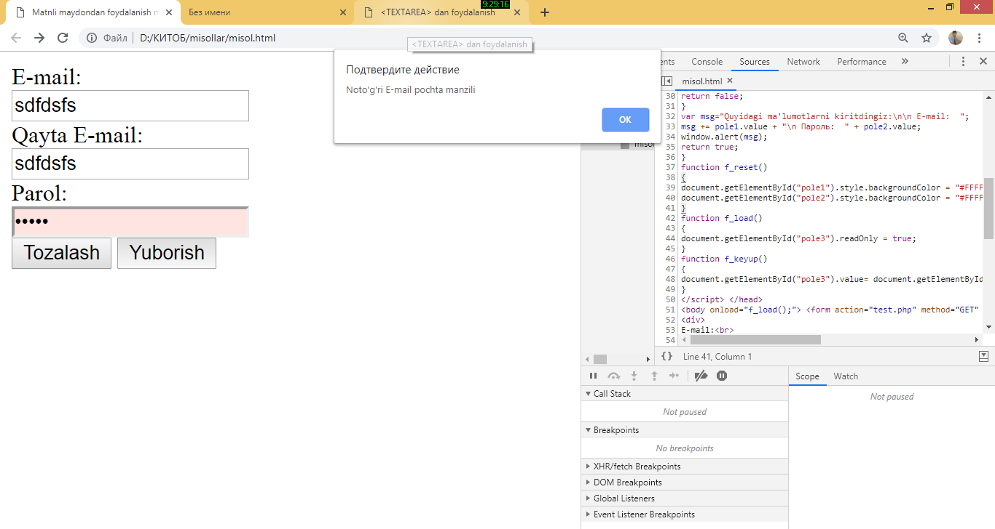

*13.10-rasm*

*Ko’p qatorli matn kiritish maydoni.* <textarea> maydonidagi matnli maydondan so’z qo’shish

Ko’p qatorli matnlarni kiritish uchun <textarea> juft tegidan foydalaniladi. Quyidagi hususiyatlari bor:

* maxLength — maydonga kiritish mumkin bo’lgan belgilarning maksimal soni;
* wrap — so’zni ko’chirish rejimi. Quyidagi qiymatlarni qabul qilishi mumkin:
* off — so’z ko’chirilmaydi;
* physical — so'zlar ekranda ham va ma'lumotlarni serverga uzatishda ko’chiriladi;
* virtual — so'zlar faqat ekranda ko’chiriladi, lekin serverga ma'lumotlarni uzatishda emas.

Misol orqali ko’p qatorli matn kiritish maydonini misol orqali yaxshiroq ko’rib chiqamiz. So’z qo’shish **So’z qo’shish** yoki <Enter> tugmasi orqali amalga oshiriladi.

***13.11-misol*. Matn maydonidan <textarea>** **maydoniga so’z qo’shish**

*<!DOCTYPE HTML>*

*<html> <head>*

*<title> &lt;TEXTAREA&gt; dan foydalanish</title>*

*<meta http-equiv="Content-Type" content="text/html; charset=utf-8">*

*<script type="text/javascript">*

*function f\_submit(){*

*var value1 = document.getElementById("pole1").value;*

*window.alert("Joriy qiymat:\n" + value1);*

*return false;}*

*function f\_click(){*

*var pole2 = document.getElementById("pole2");*

*var text1 = pole2.value;*

*if (text1!="") {*

*document.getElementById("pole1").value = document.getElementById("pole1").value+text1 + "\n";*

*pole2.value = "";*

*pole2.focus();*

*}*

*else {*

*window.alert("Maydon to'ldirilmagan!");*

*pole2.focus(); } }*

*function f\_press(e) {*

*e = e|| window.event;*

*if(e.keyCode==13) {*

*f\_click();*

*if (e.preventDefault) e.preventDefault();*

*else e.returnValue = false;*

*} }*

*</script>*

*</head>*

*<body>*

*<form action="test.php" method="GET" name="frm" id="frm" onsubmit="return f\_submit();">*

*<div> So'z:<br>*

*<input type="text" name="pole2" id="pole2" onkeypress="f\_press(event);">*

*<br> <textarea name="pole1" id="pole1" cols="15" rows="10"></textarea>*

*<br><input type="button" value="So'z qo'shish" onclick="return f\_click();">*

*<br> <input type="submit" value="Maydon qiymati"> </div> </form> </body> </html>*

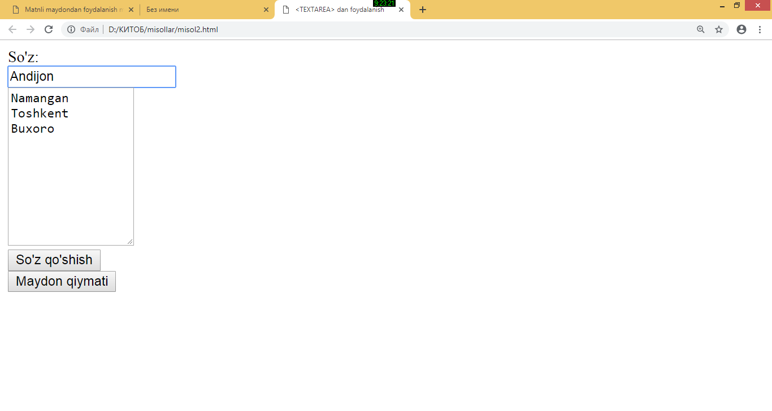

*13.11-rasm*

*Qiymatlar ro’yxati. Yangi bo’lim qo’shish imkoniyati. Ishorat o’rnida ro’yxatning qo’llanilishi*

Ro’yxat obyekti **hususiyatlari**:

* disabled — ruxsatni taqiqlash: agar true bo’lsa, ro’yxat faol bo’lmaydi(och rangda ko’rinadi);
* form — Element joylashgan formaga silka;
* length — ro’yxat elementlari soni (ruxsat etilgan va yozish uchun);
* multiple — ko’p belgilashga ruxsat: true bo’lsa ro’yxatdan bir vaqtda bir nechta elementlarni belgilash mumkin;
* name — element nomi;
* options — ro’yxat bandlariga silka;
* selectedIndex — belgilangan element tartib raqami (tartib raqam noldan boshlanadi);
* size — ro’yxatda bir vaqtda ko’rinadigan elementlar soni;
* type — forma elementi turi (select-multiple yoki select-one);
* value — ro’yxatdan belgilangan band qiymati.

Ro’yxat bandi hususiyatlari:

* defaultselected — dastlab tanlangan ro'yxatning bandi;
* index — ro'yxatdagi element raqami;
* selected — tanlash bayrog'i: Ro'yxatda ob'ekt tanlangan bo'lsa true;
* disabled — agar true deb belgilansa, ro'yxat elementi faol emas (u och rangda aks etadi). Ushbu hususiyat Internet Explorer web-brauzerining 8.0 versiyadan boshlab qo'llab-quvvatlanadi;
* text — ro’yxat bandi matni;
* value — ro’yxatdan belgilangan band qiymati.

**Metodlar**:

* blur()joriy kiritish elementidan fokusni olib tashlaydi;
* focus() formaning joriy elementiga fokus qo’yadi.

Xodisalar:

* onblur forma elementidan fokus yo'qola boshlaganda sodir bo’ladi;
* onchange ro'yxatning yangi elementini tanlagandan so'ng sodir bo’ladi;
* onfocus formaning kiritish elementi fokus olganingizda sodir bo'ladi.

Ushbu hodisalardan tashqari siz sichqoncha va klaviaturaning standart hodisalarini ham qo'llashingiz mumkin.

*Bayroqcha (Флажок) va o’chirib-yoqqichlar (переключател). Belgilangan periklyuchatel qiymatini sikl yordamida olish va bayroqcha o’rnatilishini tekshirish*

Bayroqchalar (Флажки) va o’chirib-yoqqichlar(переключатели) quyidagi hususiyatlarga ega:

* value — formaning joriy elementi qiymati;
* checked — qayd etish belgisi: true agar bayroqcha yoki o’chirib-yoqqich yoniq holatda bo’lsa true bo’ladi;
* defaultchecked — bayroqcha yoki o’chirib-yoqqich sukut rejimida (по умолчанию). true yoki false qiymat qaytaradi;
* disabled — belgi taqiqlangan: agar true bo’lsa, element passsiv bo’ladi (och rangda ko’rinadi);
* indeterminate — bayroq aniqlanmagan holda joylashgan (kul rangli). true yoki false qaytariladi;
* form — element jaylashgan formaga yo’l;
* name — element nomi;
* type — forma elementi tipi.

Uslublar:

* blur()joriy kiritish elementidan fokusni olib tashlaydi;
* focus() formaning joriy elementiga fokus qo’yadi.

Xodisalar:

* onblur forma elementidan fokus yo'qola boshlaganda sodir bo’ladi;
* onfocus formaning kiritish elementi fokus olganingizda sodir bo'ladi.
* onclick element tanlanganda sodir bo’ladi.

Agar o'chirib-yoqqichlar guruxidan tanlangan elementni aniqlash lozim bo’lsa, barcha o’chirib yoqqichalarni sikl ichida olishga to’gri keladi. Tanglangan o’chirib-yoqqich qiymatini guruxdagi indeksini ko’rsatgan holda olish uchun item() metodidan foydalanish mumkin. Buni misolda ko’rib chiqamiz (Misol 3.70).

*** 13.12-misol. Bayroqcha va ochirib-yoqqich qayta ishlanmasi***

*<!DOCTYPE HTML>*

*<html>*

*<head>*

*<title> Bayroqcha va ochirib-yoqqich qayta ishlanmasi </title>*

*<meta http-equiv="Content-Type" content="text/html; charset=utf-8">*

*<script type="text/javascript">*

*function f\_click() {*

*var msg = "";*

*if (document.getElementById("check1").checked)*

*{*

*msg += "Bayroqcha o'rnatilgan\n";*

*msg += "Qiymati: ";*

*msg +=document.getElementById("check1").value;}*

*else { msg = "Bayroqcha o'chirilgan\n" ;}*

*var value1 = "";*

*var count = document.frm.radio1.length;*

*for (i=0; i<count;i++)*

*{*

*if (document.frm.radio1.item(i).checked)*

*{*

*value1 = document.frm.radio1.item(i).value;*

*break;*

*}*

*}*

*if (value1 == "erkak") {*

*msg += "\nJins: ERKAK\n";*

*}*

*else {*

*msg += "Jins: AYOL\n";*

*}*

*window.alert(msg);*

*}*

*</script>*

*</head>*

*<body>*

*<form action="test.php" method="GET" name="frm" id="frm">*

*<div>*

*<input type="checkbox" name="check1" id="check1" value="Ha" checked>*

*Matn<br><br>*

*Jinsingizni ko'rsating:<br>*

*<input type="radio" name="radio1" id="radio1" value="erkak" checked>Erkak*

*<input type="radio" name="radio1" id="radio2" value="ayol">Ayol <br><br>*

*<input type="button" value="Qiymatni chiqarish" onclick="f\_click();">*

*</div> </form> </body> </html>*

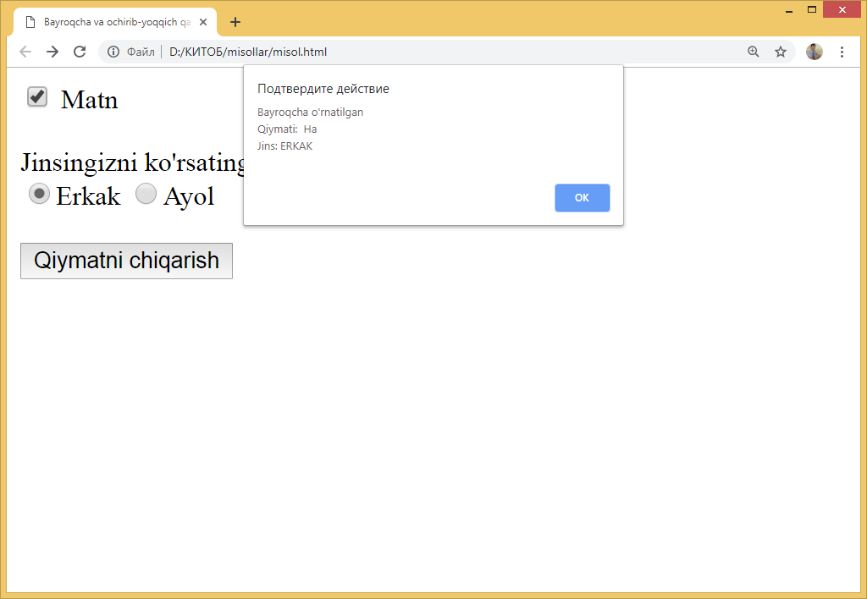

*13.12-rasm*

*Tugmalar. Tugma bosilishini qayta ishlash. Tugmalar ro’yxati.*

Tugmalar quyidagi hususiyatlarga ega:

* value — tugmada ko’rinadigan matn;
* disabled — taqiqlash belgisi: agar true bo’lsa, tugma passiv bo’ladi (kulrang ko’rinadi);
* form —element joylashgan formaga silka;
* name — element nomi;
* type — forma elementi turi.

Asosiy uslublar:

* blur()joriy kiritish elementidan fokusni olib tashlaydi;
* focus() formaning joriy elementiga fokus qo’yadi.

Xodisalar:

* onblur forma elementidan fokus yo'qola boshlaganda sodir bo’ladi;
* onfocus formaning kiritish elementi fokus olganingizda sodir bo'ladi.
* onclick element tanlanganda sodir bo’ladi.

Quyida keltirilgan misolda (4.7.4-misol) tugma boshlang’ich holda faol bo’lmaydi. Matnli maydonga ma’lumot kiritish bilan tugma faollashadi.

***13.13-misol. Tugma bosilishini qayta ishlash***

*<!DOCTYPE HTML>*

*<html> <head>*

*<title>Tugmadan foydalanish misoli</title>*

*<meta http-equiv = "Content-Type" content="text/html; charset = utf-8">*

*<script type="text/javascript">*

*function f\_up()*

*{*

*if (document.getElementById("text1").value =="")*

*{document.getElementById("button1").disabled=true;}*

*else {document.getElementById("button1").disabled = false;}*

*}*

*function f\_click() {*

*document.getElementById("button1").value= document.getElementById("text1").value;*

*document.getElementById("text1").value =" ";*

*document.getElementById("button1").disabled=true;*

*}*

*</script>*

*</head>*

*<body>*

*<form action="test.php" method="GET" onsubmit = "return false;">*

*<div>*

*<input type="text" name="text1" id="text1" onkeyup="f\_up();"><br>*

*<input type="button" value="Tugma matnini o'zgartirish"*

*onclick="f\_click();" id="button1" disabled> </div>*

*</form> </body> </html>*

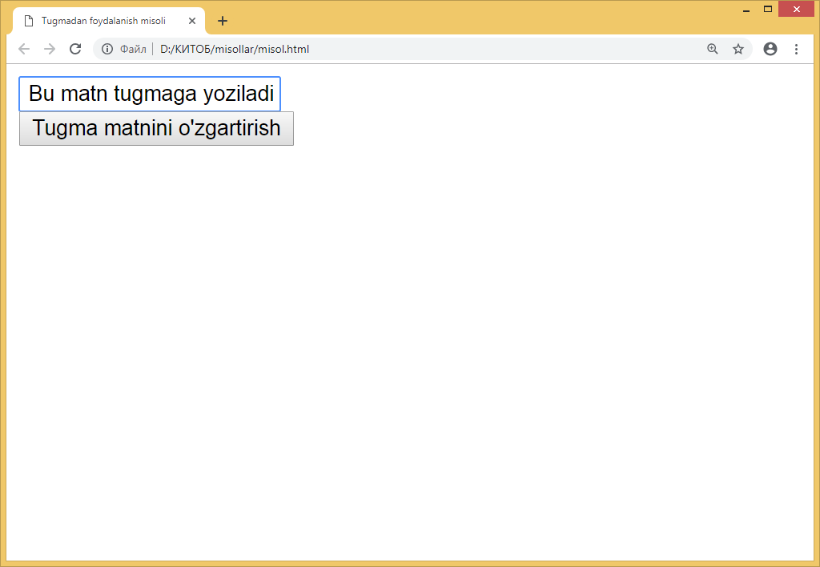 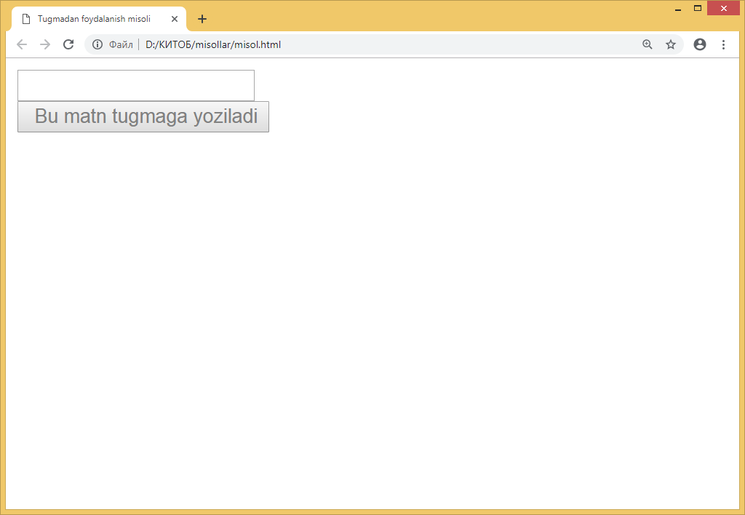

*13.13-rasm*

|  |  |
| --- | --- |
|  | ***MUHOKAMA UCHUN SAVOLLAR VA TOPSHIRIQLAR!*** |

1. *Tugma qanday hususiyatlarga ega?*
2. *Hodisa nima?*
3. *JavaScriptda sichqoncha hodisalaridan qanday foydalaniladi?*
4. *JavaScriptda klaviatura hodisalarini ayting.*
5. *JavaScriptda hujjat bilan ishlashning qanday hodislarini bilasiz?*
6. *Foma hodisalalari qanday qo’llaniladi?*
7. *JavaScriptdan forma elemantlariga ruxsat qanday amalga oshiriladi?*
8. *Forma obyekti xususiyatlarini sanang*
9. *Forma obyekti metodlarini tushuntiring*
10. *Forma obyekti xodisalari qnday*
11. *Matnli maydon va parol kiritish maydoni qiymatlari JavaScriptda qanday qayta ishlanadi?*